华 中 师 范 大 学
《语音识别》程序设计课程综合项目设计报告

基于 OWSM v4 与参数高效微调的多语种语种识别系统
姓 名 | 姜硕阳
学 号 | 2023215822
专 业 | ________________
年 级 | ________________
项目题目 | 基于 OWSM v4 与参数高效微调的多语种语种识别系统

摘 要
本项目围绕语音识别课程中的多语种语音处理问题，设计并实现了一个五语种语音语种识别系统。系统输入一段语音后，不进行文字转写，而是判断该语音属于中文、英文、法语、日语或韩语中的哪一种。语种识别可以看作多语种语音识别系统的前置环节，在多语种会议、智能客服、语音翻译和语音数据整理等场景中具有实际意义。
项目采用 OWSM-CTC v4 预训练语音模型作为语音编码器，利用其在大规模多语种语音数据中学习到的通用声学表示能力。训练过程中冻结预训练主干，不从零训练大模型，也不全量微调 1B 级参数，而是在编码器后加入卷积适配模块、时序注意力池化模块、语音嵌入层和角度间隔分类头，只训练少量新增参数完成五分类任务。该方案既能体现近年语音基础模型的发展方向，也适合课程项目中有限数据和有限算力的实际条件。
在音频处理方面，系统将输入音频统一转换为单声道 16kHz，并进行音量归一化、固定窗口切分和多窗口预测融合。训练阶段引入音量扰动、时间平移、轻微噪声和随机裁剪等增强方式，提升模型对不同录音条件的适应能力。数据方面，项目使用 FLEURS 五语种数据构建基础训练和同源测试，并引入 VoxLingua107 五语种数据进行域适配和外部测试。实验结果显示，模型在内部测试集达到 100.00% 准确率，在 VoxLingua107 外部测试集 10000 条样本上达到 99.29% 准确率，说明系统在当前五语种范围内具有较好的识别效果和跨数据集泛化能力。
关键词：语种识别；预训练语音模型；OWSM-CTC v4；参数高效微调；时序注意力池化；低资源训练

目 录
1 项目简介
2 系统总体设计
3 采用的关键技术或主要方法
4 实现效果及分析
5 总结
参考文献

1 项目简介
1.1 项目背景
随着互联网内容、跨境交流和在线会议的发展，一段语音来自哪一种语言已经成为很多语音系统必须先解决的问题。对于单语种语音识别系统，模型只需要面对固定语言；但在真实场景中，用户可能使用不同语言输入语音。如果系统不能先判断语种，就难以选择合适的识别模型、词表、发音规则和后处理方法。
本项目选择语种识别作为课程综合项目主题，是因为它既属于语音识别方向，又能和预训练语音模型、音频预处理、声学特征建模、分类训练和系统部署等内容结合起来。项目没有把重点放在页面效果上，而是围绕语音信号如何进入模型、模型如何提取语音特征、如何训练分类器以及如何评价识别效果展开。
1.2 项目意义
语种识别在实际系统中有比较清晰的应用价值。对于多语种语音转写系统，语种识别可以决定后续调用哪一个语音识别模型；对于语音翻译系统，它可以帮助确定源语言；对于客服系统，它可以把不同语种用户分流到不同服务队列；对于大规模语音数据整理，它可以自动标注音频语言，减少人工分类成本。
从课程学习角度看，本项目把语音识别中的多个知识点串联起来，包括采样率统一、波形预处理、预训练模型迁移、时序特征聚合、分类损失、评价指标和混淆矩阵分析。相比只调用一个现成接口，本项目更能说明语音模型从训练到评估再到部署的完整过程。
1.3 项目目标
项目目标主要包括四点。第一，构建中文、英文、法语、日语和韩语五个语种的训练、验证和测试数据。第二，设计稳定的音频预处理流程，使不同格式、不同采样率、不同长度的音频都能输入模型。第三，基于 OWSM-CTC v4 预训练模型设计语种分类网络，并完成训练和评估。第四，完成可运行的演示系统，使用户能够通过上传音频或浏览器录音看到预测结果和概率分布。
1.4 开发环境
项目模型部分主要使用 Python、PyTorch 和 ESPnet。PyTorch 用于模型训练和推理，ESPnet 用于加载 OWSM-CTC v4 预训练语音模型，librosa 和 soundfile 用于音频读取、重采样和波形处理，scikit-learn 用于计算准确率、精确率、召回率、F1 值和混淆矩阵。后端使用 FastAPI 封装推理服务，前端使用 React 和 Vite 展示上传、录音和识别结果。
2 系统总体设计
2.1 任务定义
本项目任务是五分类语音语种识别。给定一段语音，模型输出五个语种的概率，并选择概率最高的语种作为最终结果。这个任务与语音转文字不同，它不关心说话内容具体是什么，而是关心语音整体属于哪一种语言。因此，模型使用的是语音编码器的高层特征，而不是语音识别模型的文字输出。
2.2 系统流程
系统从用户音频输入开始。音频首先被转换为统一格式，然后根据固定窗口长度进行补齐或切分。每个音频窗口输入 OWSM-CTC v4 语音编码器，得到帧级语音特征。之后，卷积适配模块对这些特征进行任务相关变换，时序注意力池化模块把帧级特征聚合为整段语音向量，角度间隔分类头输出五个语种的分类得分。对于长音频，系统会融合多个窗口的结果，得到最终预测。
2.3 模块划分
系统可以分为数据处理模块、模型训练模块、模型评估模块和推理展示模块。数据处理模块负责音频扫描、读取、重采样、切窗和增强；模型训练模块负责构建分类网络、计算损失和保存最佳模型；模型评估模块负责内部测试和外部测试，输出评价指标和图表；推理展示模块负责加载训练好的模型，并为前端页面提供预测结果。
2.4 设计原则
项目设计遵循三个原则。第一，训练方案要符合课程项目的算力条件，不能依赖从零训练大模型。第二，评价方式要有说服力，不能只在训练同源数据上看效果，因此加入外部数据集测试。第三，系统要能演示，不只是离线脚本运行，所以最终实现了上传音频和浏览器录音两种交互方式。
3 采用的关键技术或主要方法
3.1 OWSM-CTC v4 预训练语音模型
OWSM-CTC v4 是近年开放的多语种语音基础模型。它的编码器已经在大规模语音数据上学习过，能够从原始语音中提取发音、音素、节奏和语流相关特征。虽然它原本面向语音识别等任务，但这些声学特征同样可以用于语种识别。
本项目只使用 OWSM-CTC v4 的语音编码能力，不使用它的文字解码结果。这样做的原因是语种识别不需要输出文字，只需要判断语言类别。编码器输出的高层语音表征已经包含足够的语言区分信息，因此在其后训练分类模块是合理的。
训练时冻结 OWSM 主干参数。这样做可以避免全量微调大型模型带来的显存压力，也可以减少小数据训练时破坏预训练能力的风险。课程项目中可用的数据和训练时间有限，冻结主干加轻量分类模块更稳定、更容易复现。
3.2 参数高效微调
参数高效微调是当前大模型应用中的常见思路。它不更新整个大模型，而是只训练少量新增参数，使预训练模型适应下游任务。本项目中的下游任务是五语种分类，因此只需要让模型在已有语音特征基础上学习语种边界，而不需要重新学习全部语音表示。
本项目采用卷积适配模块进行任务适配。卷积结构适合捕捉局部时间变化，例如短时间内的发音变化、音节连接和节奏模式。不同语言在这些局部声学模式上存在差异，因此卷积适配模块能够帮助分类器更好地区分语种。
3.3 时序注意力池化
语音编码器输出的是一串随时间变化的帧级特征，而最终分类需要一个固定长度的整段语音表示。简单平均会把所有时间片段同等对待，但真实音频中可能存在静音、停顿、噪声或无关片段。时序注意力池化通过学习每个时间片段的重要性，让模型更多关注具有语种区分度的语音部分。
这部分可以理解为系统的“重点片段选择”能力。它不是把整段音频机械平均，而是让模型自动判断哪些语音帧更能代表语言特征。这对长音频和录音质量不均匀的音频都有帮助。
3.4 角度间隔分类头
角度间隔分类头用于增强类别之间的区分度。普通分类头只要求预测正确，而角度间隔分类头会进一步约束特征空间，使同一语种的语音表示更加集中，不同语种之间间隔更大。
在语种识别中，一些语种之间可能存在相近的韵律或音节结构，例如日语和韩语在部分语音节奏上容易造成混淆。角度间隔分类可以让模型学习更清晰的类别边界，从而降低相近语种之间的误判。
3.5 音频预处理
所有音频输入都会统一为单声道 16kHz。统一采样率是语音模型输入稳定的前提。如果采样率不一致，同一秒语音对应的采样点数量不同，模型输入尺度会变化。单声道处理可以减少左右声道差异，使模型更关注语音内容本身。
项目采用 10 秒固定窗口。短音频会补齐到窗口长度，长音频按 5 秒步长切成多个重叠窗口。重叠切分可以减少重要语音信息落在窗口边界时被截断的问题。多个窗口分别预测后再融合概率，可以让长音频判断更加稳定。
训练阶段使用随机裁剪，评估和推理阶段使用确定性窗口。这样既能在训练中增加样本变化，又能保证测试结果可复现。
3.6 数据增强
训练阶段加入轻量数据增强。音量扰动用于模拟不同录音距离和设备音量差异；时间平移用于模拟说话开始位置不同；轻微噪声用于模拟背景环境；随机裁剪用于避免模型只记住固定片段。
这些增强方法不会改变语音本身的语种标签，但可以让模型见到更多输入变化，从而提高鲁棒性。推理阶段不会使用随机增强，保证用户同一段音频多次识别结果稳定。
3.7 域适配
只使用单一数据集训练时，模型可能学到数据集本身的特点，而不是稳定的语种特征。为了解决这个问题，项目引入 VoxLingua107 数据进行域适配。该数据更接近真实网络语音，说话人、录音环境和音质变化更多。
通过在训练和验证中加入一部分外部域数据，模型能提前接触不同来源的语音，降低面对外部测试集时性能下降的风险。最终外部测试准确率达到 99.29%，说明域适配对提升泛化能力起到了明显作用。
3.8 训练参数设置
当前训练最多 8 个轮次，窗口长度为 10 秒，窗口步长为 5 秒。由于 OWSM v4 模型较大，实际批大小设置为 1，并采用 8 步梯度累积，使参数更新更稳定。学习率为 1e-4，权重衰减为 1e-2，标签平滑为 0.08，最大梯度范数为 1.0。
学习率调度根据验证集表现自动调整，如果验证集不再提升，学习率会降低。早停策略用于避免训练过久导致过拟合。项目还保存最佳模型和训练断点，训练中断后可以从上一个完整轮次继续。
4 实现效果及分析
4.1 数据集使用情况
项目使用 FLEURS 和 VoxLingua107 两类公开数据。FLEURS 数据用于基础训练和同源测试，VoxLingua107 数据用于域适配和外部泛化测试。这样可以避免只在单一数据集上评价模型。
表1 数据集使用情况
数据来源 | 用途 | 语种范围 | 样本规模
FLEURS 五语种子集 | 基础训练、验证、同源测试 | 中文、英文、法语、日语、韩语 | 内部测试 750 条，每类 150 条
VoxLingua107 训练/验证切分 | 域适配训练与验证 | 同上 | 每类最多 200 条训练、100 条验证
VoxLingua107 保留测试切分 | 外部泛化测试 | 同上 | 10000 条，每类 2000 条
4.2 内部测试结果
内部测试集共 750 条语音，每个语种 150 条。模型在该测试集上的准确率为 100.00%，五个语种的精确率、召回率和 F1 值均为 1.0000。这说明模型在同源测试条件下已经能够稳定区分五个目标语种。
表2 内部测试分类指标
语种 | Precision | Recall | F1-score | Support
Chinese | 1.0000 | 1.0000 | 1.0000 | 150
English | 1.0000 | 1.0000 | 1.0000 | 150
French | 1.0000 | 1.0000 | 1.0000 | 150
Japanese | 1.0000 | 1.0000 | 1.0000 | 150
Korean | 1.0000 | 1.0000 | 1.0000 | 150
总体 | 1.0000 | 1.0000 | 1.0000 | 750
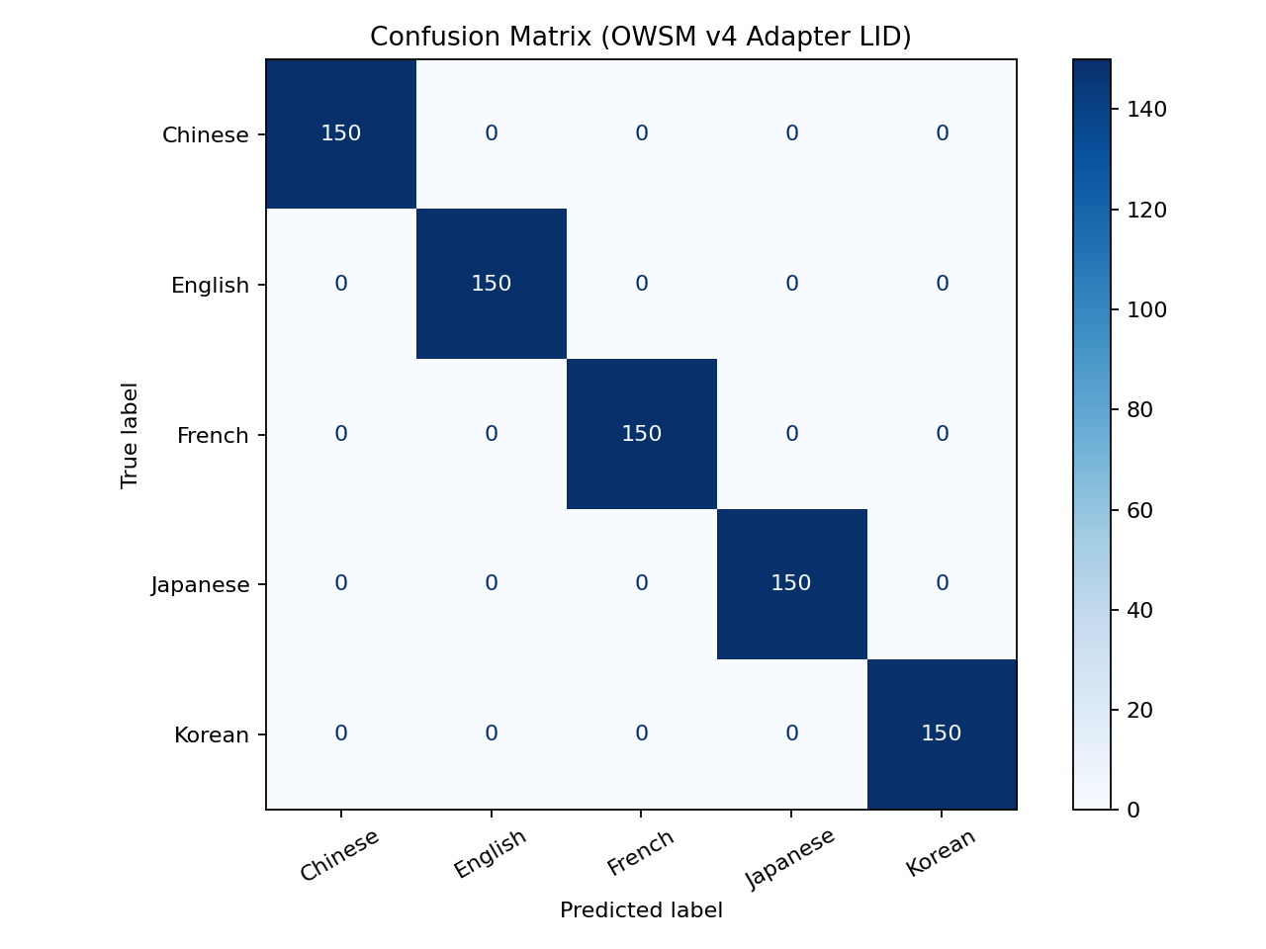
图1 内部测试集混淆矩阵
4.3 外部测试结果
外部测试使用 VoxLingua107 保留测试切分，共 10000 条语音，每个语种 2000 条。模型总体准确率为 99.29%，宏平均 F1 值为 0.9929。该测试结果比单纯内部测试更能说明模型是否具备跨数据集泛化能力。
表3 VoxLingua107 外部测试分类指标
语种 | Precision | Recall | F1-score | Support
Chinese | 0.9940 | 0.9880 | 0.9910 | 2000
English | 0.9925 | 0.9910 | 0.9917 | 2000
French | 0.9995 | 0.9975 | 0.9985 | 2000
Japanese | 0.9847 | 0.9960 | 0.9903 | 2000
Korean | 0.9940 | 0.9920 | 0.9930 | 2000
总体 | 0.9929 | 0.9929 | 0.9929 | 10000
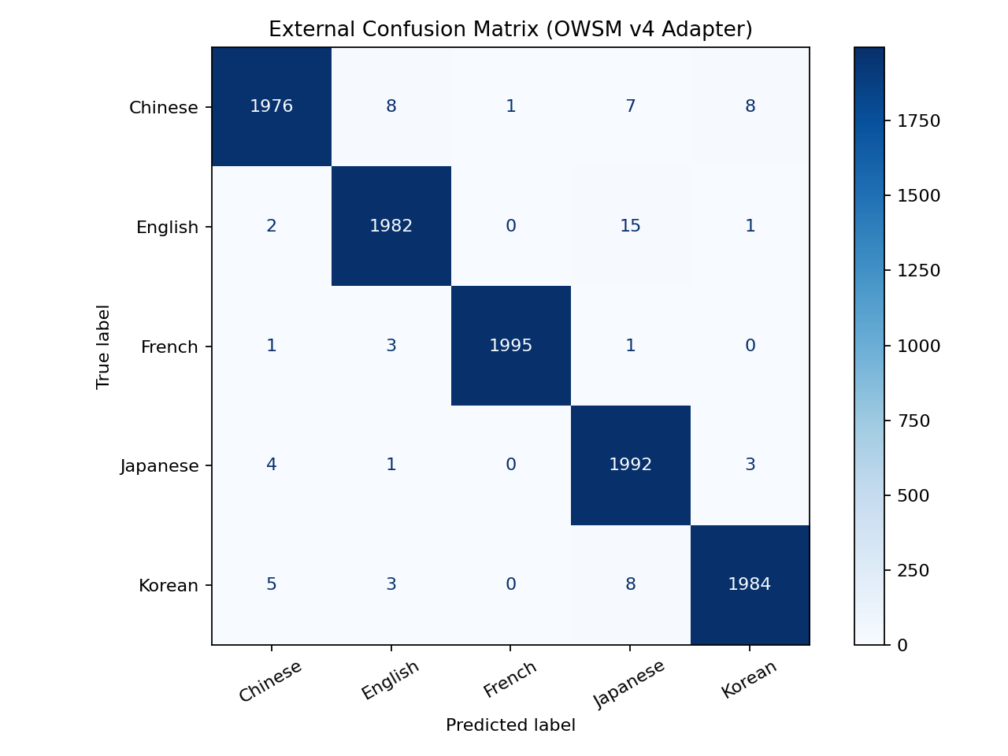
图2 VoxLingua107 外部测试集混淆矩阵
4.4 训练过程分析
从训练过程看，模型主要训练新增的轻量模块，预训练主干保持冻结。因此训练参数较少，收敛更稳定。加入外部域适配数据后，模型不仅能适应基础数据，也能适应更多真实语音变化。
训练中使用标签平滑、权重衰减和早停策略，目的是降低过拟合风险。梯度累积解决了大模型显存占用高导致批大小较小的问题。整体训练策略是在保证可训练性的前提下尽量提高泛化能力。
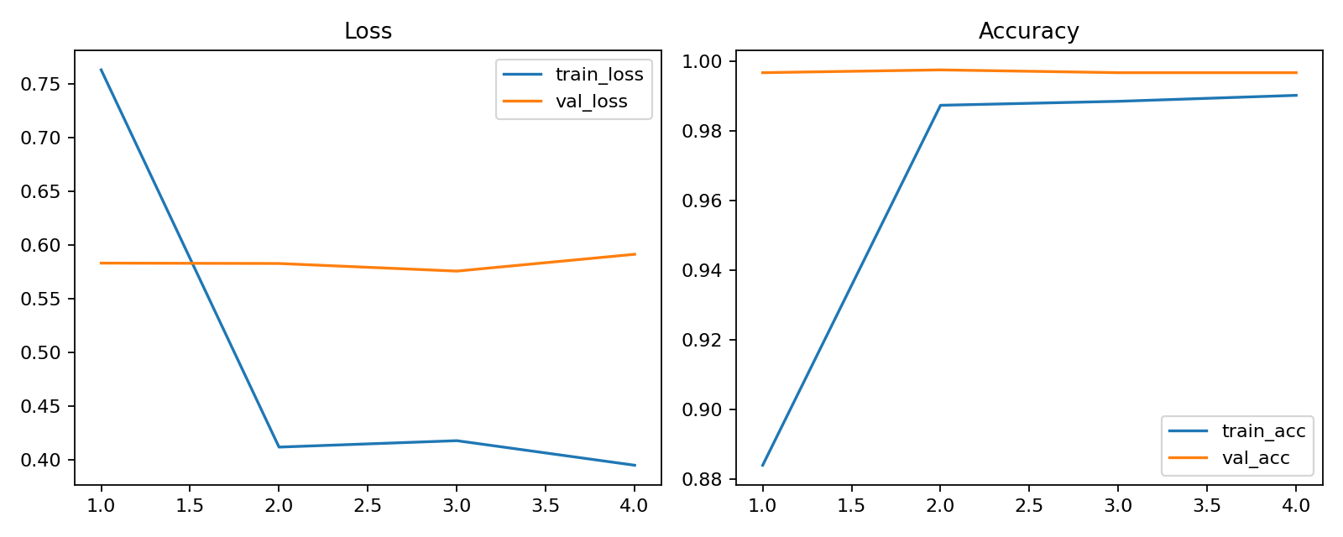
图3 模型训练曲线
4.5 结果讨论
内部测试达到 100.00% 说明模型在同源数据上识别稳定，但不能直接理解为所有真实场景都能 100% 正确。外部测试 99.29% 更能说明模型具有一定泛化能力，因为外部测试的说话人、录音环境和数据来源都不同于基础数据。
从各语种指标看，五个语种的 F1 值都较高，说明模型没有明显只偏向某一个类别。日语和韩语等相对容易混淆的语种在外部测试中也保持较高召回率，说明角度间隔分类和域适配训练对区分类别边界有帮助。
4.6 系统运行效果
项目最终实现了可演示系统。用户可以上传本地音频，也可以使用浏览器麦克风录音。系统会返回预测语种、置信度和五个语种的概率分布。由于底层模型规模较大，模型启动和单条推理速度比轻量模型慢，这是当前方案在精度和速度之间的取舍。
5 总结
5.1 项目完成情况
本项目完成了一个从数据准备、模型训练、实验评估到系统演示的完整语种识别系统。项目核心不是网页界面，而是基于预训练语音模型完成五语种识别任务，并通过内部测试和外部测试验证效果。
5.2 项目特点
项目的主要特点包括：使用近年开放语音基础模型 OWSM-CTC v4；采用冻结主干加轻量适配的参数高效训练方式；通过时序注意力池化处理可变长度语音；通过角度间隔分类增强类别区分；通过 VoxLingua107 外部测试验证泛化能力。
5.3 不足与改进方向
项目目前只支持五个语种，后续可以扩展更多语种或方言。OWSM v4 模型规模较大，推理速度相对较慢，后续可以考虑模型蒸馏、量化或更换轻量语音编码器。当前外部测试已经覆盖 10000 条样本，但真实场景中还可能存在强噪声、远场录音、多人重叠说话和极短语音片段，后续可以继续补充复杂场景数据。
总体来看，本项目符合语音识别课程综合项目要求，能够体现语音预处理、预训练模型迁移、参数高效微调、时序建模、分类评估和系统部署等课程相关内容。
参考文献
[1] Y. Peng et al., “OWSM v4: Improving Open Whisper-Style Speech Models via Data Scaling and Cleaning,” arXiv:2506.00338, 2025.
[2] Y. Peng et al., “OWSM-CTC: An Open Encoder-Only Speech Foundation Model for Speech Recognition, Translation, and Language Identification,” in Proceedings of ACL, 2024.
[3] J. Kim et al., “Convolution-Augmented Parameter-Efficient Fine-Tuning for Speech Recognition,” in Proceedings of Interspeech, 2024.
[4] S. Khanuja et al., “FLEURS: Few-shot Learning Evaluation of Universal Representations of Speech,” arXiv:2205.12446, 2022.
[5] J. Valk and T. Alumäe, “VoxLingua107: a Dataset for Spoken Language Recognition,” in Proceedings of IEEE SLT, 2021.
[6] A. Radford et al., “Robust Speech Recognition via Large-Scale Weak Supervision,” in Proceedings of ICML, 2023.

